Самостоятельная работа 5. Индексация в БД

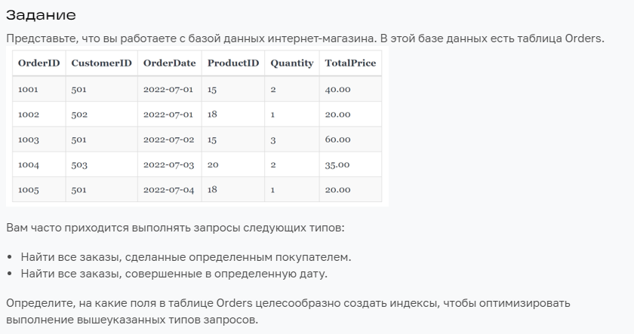

Индексы целесообразно сделать для полей OrderDate и Customer ID в подобном виде.